Bac 2025 Polynésie Jour 1 https://www.labolycee.org

EXERCICE 3 (5 points)
Performances des bolomètres de Planck

« Le satellite Planck est un satellite de l’Agence Spatiale Européenne (ESA) qui a fourni des cartes de tout le ciel dans le domaine sub-millimétique et radio (30 à 850 GHz). L’objectif du satellite Planck a été d’analyser, avec la plus haute précision jamais atteinte, les restes du rayonnement qui remplissait l’Univers juste après le Big Bang, ce que nous observons aujourd’hui comme le Fond Diffus Cosmologique. »
D’après https://www.ias.u-psud.fr/fr/content/planck-hfi

Dans la suite du sujet, le Fond Diffus Cosmologique sera noté CMB (de l’anglais, Cosmic Microwave Background). Les mesures du CMB sont réalisées par des bolomètres qui permettent de mesurer la puissance transportée par un rayonnement électromagnétique.

L’objectif de cet exercice est d’étudier les performances d’un des bolomètres du satellite Planck.

Données :
- célérité de la lumière : c = 3,00×10⁸ m∙s⁻¹ ;
- différents domaines du spectre électromagnétique :
Nom du  domaine | Rayon X | Ultraviolet | Visible | Infrarouge | Micro-onde | Radio
Domaine de longueur d’onde λ | de 0,01 à 100 nm | de 10 à 400 nm | de 400 à 800 nm | de 0,8 à 1 mm | de 1 à 300 mm | de 0,1 à 1 km

Le CMB se caractérise par un rayonnement thermique de température caractéristique T_{CMB} = 2,725 K. Afin d’étudier les variations de température autour de cette valeur, le satellite Planck est équipé d’un bolomètre sensible au rayonnement de fréquence f₀ = 217 GHz.

Q1. Calculer la longueur d’onde λ₀ correspondant à la fréquence f₀ et nommer le domaine du spectre auquel appartient l’onde électromagnétique associée au CMB.

Données :
- la puissance P_{CN} reçue par une surface S soumise au rayonnement d’un corps à la température T_{CN} est donnée par : $P_{CN}=σ∙T_{CN}^{4}∙S$ où σ est la constante de Stefan-Boltzmann, σ = 5,67×10^{–8} W∙m⁻²∙K⁻⁴ ;
- la surface de la partie sensible au CMB vaut S_{CMB} = 9,93×10^{–8} m²∙. Pour étudier le CMB autour de la fréquence f₀, un filtre est placé devant cette surface, il sélectionne 25,2 % de la puissance reçue.

Q2. Montrer que la puissance P_{CMB} reçue par le bolomètre de la part du CMB au travers du filtre vaut P_{CMB} = 7,82×10^{–14} W.

Les bolomètres, comme indiqué sur le schéma simplifié ci-après, sont composés d’une partie sensible au rayonnement et d’un thermostat. L’énergie cédée par le rayonnement à la partie sensible provoque une élévation de sa température.

Cette partie sensible est en contact avec un thermostat plus froid qui permet d’évacuer l’énergie reçue, le matériau permettant le contact possède une résistance thermique R_{contact}.

CMB
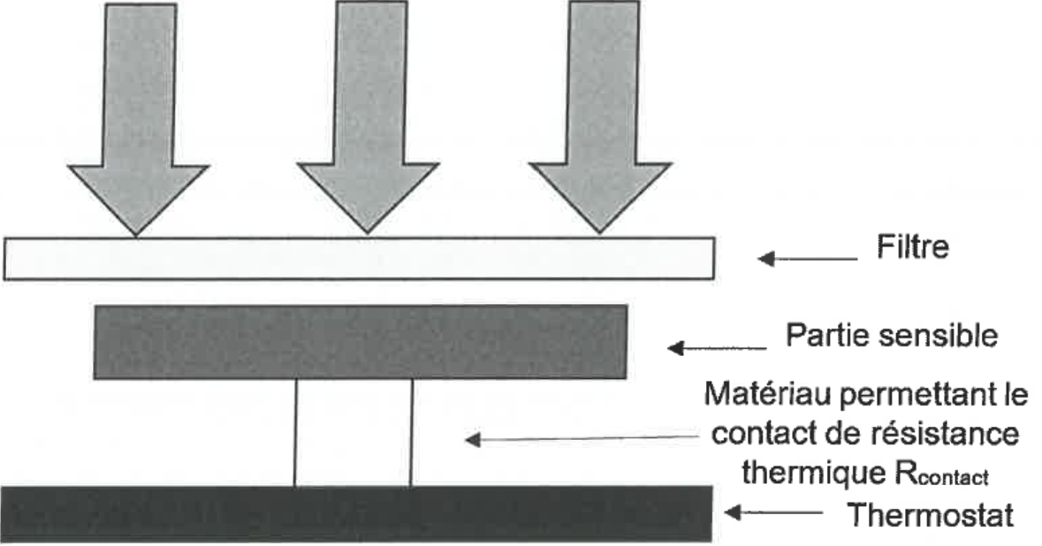

Schéma simplifié d’un bolomètre.

On cherche à modéliser l’évolution de la température de la partie sensible en fonction du temps par un bilan d’énergie. On not T_{T} la température du thermostat et T la température de la partie sensible du bolomètre.

Données :
- la puissance P_{syst} reçue par un système à la température T en contact avec un thermostat à la température T₀ par l’intermédiaire d’une résistance thermique R_{th} s’exprime :

Q3. Exprimer la puissance reçue P_{T} par la partie sensible du bolomètre de la part du thermostat en fonction des grandeurs associées au bolomètre qui sont T, T_{T} et R_{contact} . Justifier le signe de la valeur de cette grandeur.

Q4. Exprimer le transfert thermique Q_{tot} échangé par la partie sensible du bolomètre avec l’ensemble des sources extérieures pendant une durée Δt en fonction de P_{CMB}, T, T_{T} , Δt et R_{contact} . On admettra que, pendant la durée Δt, la puissance reçue de la part du thermostat reste constante.

Q5. Énoncer le premier principe de la thermodynamique en précisant le nom de chaque grandeur ainsi que leur unité.

On démontre que l’équation différentielle régissant l’évolution de la température en fonction du temps est donnée par :
$$\frac{dT}{dt}+\frac{T}{R_{contact}∙C_{bolo}}=\frac{P_{CMB}}{C_{bolo}}+\frac{T_{T}}{R_{contact}∙C_{bolo}}$$

Données :
- température du thermostat relié à la partie sensible : T_{T} = 0,100 K ;
- résistance thermique du matériau qui permet le contact entre la partie sensible du bolomètre et le thermostat : R_{contact} = 3,75×10⁹ K∙W⁻¹ ;
- capacité thermique de la partie sensible du bolomètre : C_{bolo} = 0,40×10^{–12} J∙K⁻¹ ;
- dans le système international d’unités, le watt est équivalent à des joules par seconde J∙s⁻¹.

Q6. Par une analyse dimensionnelle, montrer que la quantité τ = R_{contact} ∙ C_{bolo} est homogène à un temps, appelé temps caractéristique. Calculer sa valeur.

Q7. Sachant que la fonction $T(t)=T_{T}+T_{1}∙\left(1-e^{-\frac{t}{τ}}\right)$ est la solution de l’équation différentielle satisfaisant à la condition initiale T(0) = T_{T}, donner l’expression de T₁ ainsi que sa valeur.

On admet que le bolomètre réalise une mesure de puissance fiable, dès que sa température se stabilise, au bout d’une durée égale à 5τ.

Afin d’étudier le CMB, le ciel est divisé en petites zones. Le satellite Planck balaie chaque zone pendant une durée Δt_{scan} = 14 ms.

Q8. Montrer que le bolomètre du satellite Planck peut obtenir une mesure fiable du CMB.

